2.04.12 Rechnungsposition
Die Maske Rechnungsposition beinhaltet Informationen über Rechnungsposition, Rechnungsbezeichnung, Kostenart, Anzahl der Stunden oder Einheiten der Rechnungspositionen, sowie externem und internem Rechnungsbetrag für die Position.
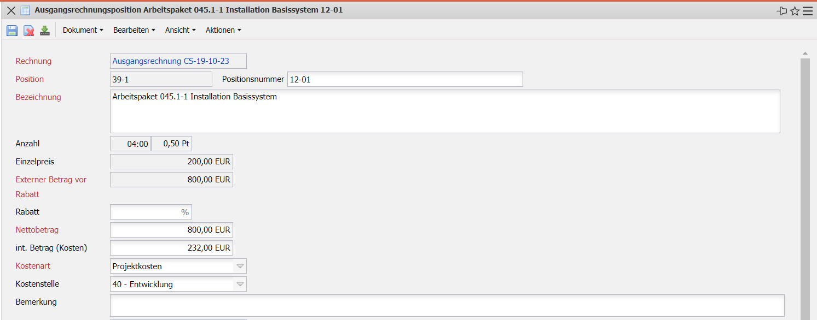
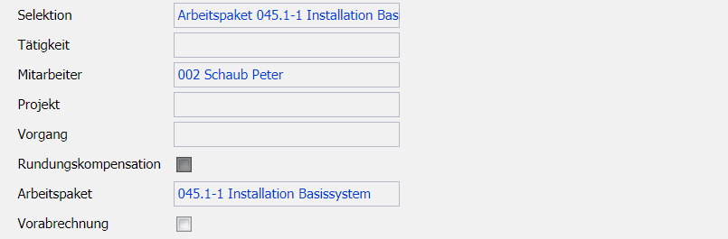
Die Maske besteht aus folgenden Elementen:
- Rechnung: Dieses numerische Feld kennzeichnet die Rechnung, zu der die einzelnen Rechnungspositionen gehören. Diese Nummer wird vom System automatisch vergeben.
- Position: Dieses alphanumerische Feld kennzeichnet die Nummer der Rechnungsposition anhand einer eindeutigen Nummer, die vom System automatisch vorbelegt wird.
- Bezeichnung: In diesem Feld wird die Bezeichnung der Rechnungsposition eingetragen. Standardmäßig werden hier vom System die Bezeichnungen der zugrunde liegenden Arbeitspakete und Positionen aus der Reise-, Fahrt- und Sachkostenerfassung hinterlegt.
- Anzahl: Dieses Feld kennzeichnet die Anzahl der Stunden bzw. Personentage, die bei der Übernahme von Arbeitspaketen in die Rechnungsposition eingehen. Durch die Modifikation des Stundenwertes werden die externen Beträge der Rechnungsposition vom System automatisch aktualisiert.
- Einzelpreis: Das Feld Einzelpreis bestimmt sich aus dem externen Betrag in der Position dividiert durch die Stunden. Wurde an den Daten nichts verändert, ist der Wert in dem Feld externer Betrag (bei Arbeitspaketen der externe Stundensatz) gleich mit dem gültigen externen Stundensatz.
- Externer Betrag vor Rabatt: Dieses Feld dient zur Übersicht, wenn Rabatt auf eine Position gewährt wird, wie der Ursprungsbetrag der Position war. So ist leichter nachzuvollziehen, wie sich der Wert in dem Feld Externer Betrag zusammensetzt. Die Differenz Externer Betrag vor Rabatt abzüglich Rabatt ergibt den Externer Betrag.
- Rabatt: Dieser Wert gibt an, wie hoch der Prozentsatz ist , falls Rabatt auf eine Position gewährt wurde. Der Wert kann in der Position manuell gesetzt werden oder über Aktion “Rabatt auf alle Positionen erzeugen” für alle Rechnungspositionen generiert werden.
- Externer Betrag (Angebotswert): Dieses Feld kennzeichnet den Betrag, der für diese Position dem Kunden in Rechnung gestellt wird.
- Interner Betrag (Kosten): Dieses Feld kennzeichnet den Betrag, der für interne Berechnungen und Auswertungen herangezogen wird. Hieraus sind die tatsächlichen internen Kosten ersichtlich.
- Kostenart: Dieses Feld kennzeichnet die Kostenart der Rechnungsposition. Die Kostenarten können in der Maske Kostenart definiert und geändert werden.
- Kostenstelle: Mit Hilfe dieses Feldes lässt sich die Kostenstelle der Rechnungsposition anpassen bzw. übersteuern. Der Wert wird aus dem Projekt vorbelegt.
- Bemerkung: Dieses Feld ermöglicht den Eintrag von Bemerkungen zur Rechnungsposition.
- Selektion: Dieses Feld verweist auf das übernommene Dokument der Rechnungsposition (Arbeitspaket, Beleg, Fahrt, Reise, Fremdkosten, Fremdrechnung).
- Tätigkeit: Steht als Gruppierungsoption für den Ausdruck zur Verfügung.
- Mitarbeiter: Steht als Gruppierungsoption für den Ausdruck zur Verfügung.
- Projekt: Steht als Gruppierungsoption für den Ausdruck zur Verfügung.
- Vorgang: Steht als Gruppierungsoption für den Ausdruck zur Verfügung.
- Rundungskompensation: Abhängig von Rundungsdifferenzen wird eine Rechnungsposition als Rundungskompensation systemseitig gekennzeichnet.
- Arbeitspaket:

